今晚22:00《这就是中国——恰是百年风华》系列节目第二集，听张维为谈“决定当代中国命运的关键一招”

[这就是中国](javascript:void(0);)

**这就是中国**

微信号 mhshHome

功能介绍 东方卫视《这就是中国》节目官方账号 每周一晚22:00东方卫视播出

2021-06-15[原文](https://mp.weixin.qq.com/s?__biz=MzA5NTI5ODk3NA==&mid=2651171913&idx=1&sn=47339c17bbc328c3d860264984334292&chksm=8bb078b8bcc7f1aee7a2db34daa07ea1d63dd7dd75da21ed168f747b8e8dd50cec696a4538e6&scene=27#wechat_redirect&cpage=21)

收录于话题

SMG艺术人文发展基金会资助项目

**让我们一起读懂中国，读懂世界**

**今晚22:00东方卫视**

**《这就是中国——恰是百年风华》系列节目第二期**

**“决定当代中国命运的关键一招”**

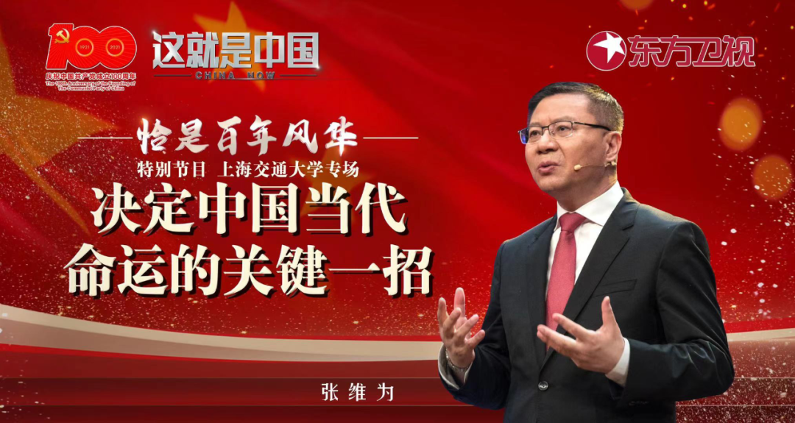

1978年，是中国发展历史上具有重要意义的一年，这一年12月，党的十一届三中全会在北京举行，会上宣布中国开始实行对内改革、对外开放的政策，开启了改革开放历史新时期。同年，邓小平同时亲自批准上海交通大学第一批“教授团”走出国门访问美国，架起了中国高校与海外交流的桥梁，开通了中国高校从海外引智、引资的道路。

主讲人张维为教授将走进上海交通大学，携手来自中央党校科学社会主义教研部的刘晨光副教授，与上海交大的师生一起，回溯邓小平为中国人民从站起来到富起来做出的决定性贡献。

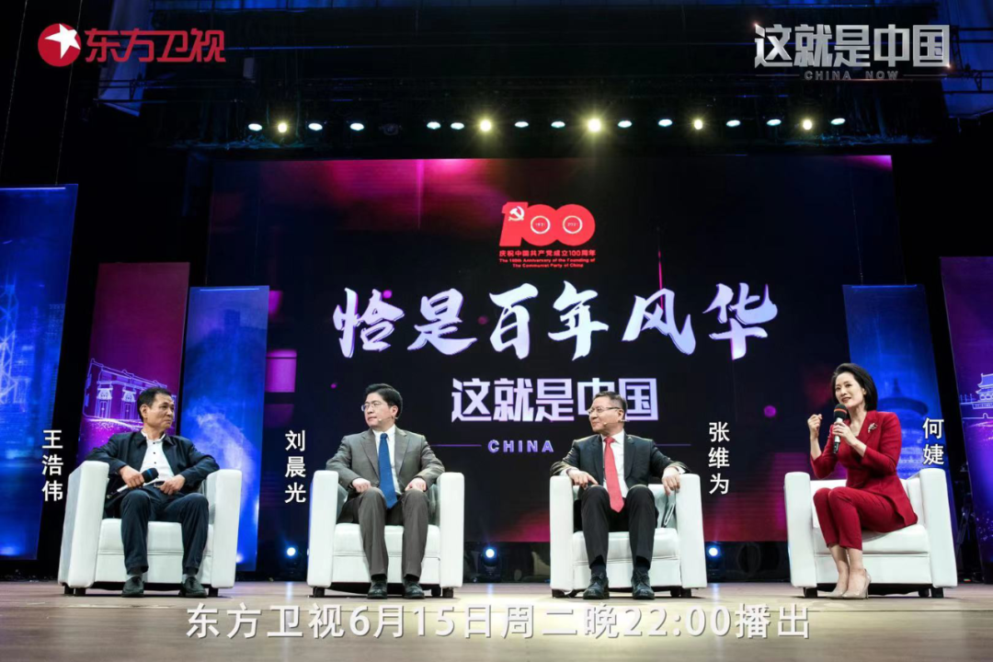

“邓小平在‘南方谈话’中有很多振聋发聩的警句，把很多长期困扰改革开放的问题一下子梳理清楚了。比方说‘计划和市场都是经济手段，不是社会主义与资本主义的本质区别。’这句话一下子为长期争论不休的市场经济下了定论，为中国的‘社会主义市场经济’这个理念奠定了基础。然后他又提出‘判断改革开放姓“社”姓“资”，标准应该主要看是否有利于发展社会主义生产力，是否有利于增强社会主义国家的综合国力，是否有利于提高人民的生活水平，’这个‘三个有利于’的标准表述很快成为中国特色社会主义的评判标准，极大地激发了中国人民推进国家发展的动力。”张维为教授将回忆自己为邓小平担任翻译时的往事，并回望邓小平同志为中国所做的三个历史抉择，探讨以改革开放为首的三个抉择对中国特色社会主义建设的重大意义。

“中华文明有‘民本’传统，中国共产党把它与马克思列宁主义相结合，创造出群众路线。为人民服务是党的宗旨，是共产党人的‘大德’。当年革命能够成功，最根本的是有人民群众的支持，‘得民心者得天下’，而人民为什么支持你呢？是因为你能代表人民的利益，能够实现人民的利益。小平同志非常注重群众利益，他有段话很有名，就是‘不讲多劳多得，不重视物质利益，对少数先进分子可以，对广大群众不行，一段时间可以，长期不行。’他也讲物质文明和精神文明两手抓两手都要硬。”刘晨光教授将为大家解读改革开放与中国特色社会主义所蕴涵的文明特质。

125年的历程中，上海交大的发展一直是和国家的发展同频共振。本期互动环节，张维为教授和刘晨光教授还将就“改革开放当中，哪一种精神最值得当代青年人学习”等多个问题，与上海交大的师生们进行热烈的讨论。今晚22:00敬请锁定东方卫视，与张维为教授和刘晨光教授一起畅聊“决定当代中国命运的关键一招”。

**讲中国故事，讲我们的故事**

**东方卫视《这就是中国》**

**每周一晚22：00**



### 精选留言

用户设置不下载评论